TRABALHO DE PROGRAMAÇÃO 1
Espinola, Gabriel
Universidade Tecnológica Federal do Paraná, Curitiba, Brasil
e-mail: gsantos.1997@alunos.utfpr.edu.br

Resumo: O relatório tem o objetivo de explicar e descrever os raciocínios para obtenção de algoritmos que consigam auxiliar e facilitar a obtenção de resultados para certas funções.Nesse relatório será visado o uso de 4 métodos diferentes -Bissecção,Falsa Posição,Newton-Raphson e Secante- dos quais se dividem em métodos abertos ou intervalares.Nos métodos intervalares, a raiz é localizada dentro de um intervalo no qual a função muda de sinal,nos quais se encaixam: Bissecção e Falsa Posição .Já os métodos abertos são baseados em fórmulas que exigem apenas um único valor inicial de x ou dois valores iniciais que não necessariamente delimitam a raiz,no caso, os métodos: Newton e Secante.
Palavras-chave: Cálculo numérico, métodos, abertos, intervalares , algoritmos.

INTRODUÇÃO

Ao longo dos anos, foram se desenvolvendo métodos para a resolução de problemas,que em geral, eram impossíveis de se resolver de maneira analítica e ,em tais casos, a única alternativa é uma técnica de solução aproximada.Um método seria traçar grosseiramente a função desejada e suas raízes(f(x)=0).Embora úteis,a falta de precisão acaba não sendo favorável para a resolução de problemas que demandam alta certeza nos resultados.
Assim,foram desenvolvidos métodos que facilitassem a busca dessas raízes com mais precisão.Nesse relatório foram utilizados 4 métodos (Bissecção,Falsa Posição,Newton e Secante) os quais são divididos em intervalares e abertos.Os intervalares,englobam os métodos da bissecção e da falsa posição,consistem em isolar a raiz em um intervalo, exigem duas estimativas iniciais para a raiz.Tais estimativas devem “delimitar” a raiz.No caso da bissecção,procurasse em obter dois valores a e b,parte contínua da função,de modo que f(a)*f(b) < 0.Garantindo que haja uma raiz no intervalo [a,b]. Assim a média desse intervalo é substituída em f(a).f(média) < 0.Após repetições consecutivas desse procedimento, o intervalo em que a raiz está situada é diminuído,ou seja, seu erro é quase nulo
.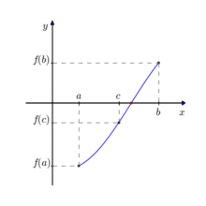
Imagem 1 - Método da Bissecção

Já Método da Falsa Posição consiste na avaliação de um intervalo [a,b] em que a função é contínua tal que f(a).f(b) < 0, assim como é feito no Método da Bissecção. Porém, neste caso, ao invés de calcular a média aritmética entre a e b, é utilizada a equação o

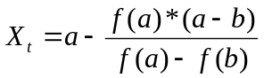

sendo f(x_{t}).f(b)<0.O método é repetido até a taxa de erro seja muito próxima de zero.

No caso dos métodos abertos usa-se uma fórmula para prever a raiz. Essa pode ser deduzida para a iteração de ponto fixo simples.O Método de Newton-Raphson, consiste em aproximar o valor da raiz a partir da razão entre a função e sua função derivada.Sendo repetido até o critério de parada.

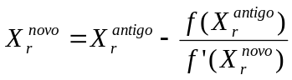

Muito semelhante ao método de newton, o método da secante substitui o cálculo das derivadas pelo cálculo de uma razão incremental.O método substitui a derivada por um quociente de diferença e torna mais rápida a convergência para raiz nesses casos.

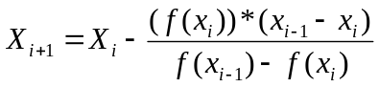

PROBLEMAS RESOLVIDOS

1) O exercício 5.14 - retirado do livro “Métodos Numéricos para Engenharia - por Raymond P. Canale” - solicita um método especifico para resolução, no caso, o da bissecção e é voltado para a área de mecânica,abordando o assunto de “torque”.

“Uma viga está sob carga como mostrado na Figura P5.14. Use o método da bissecção para determinar a posição dentro da viga onde não existe nenhum torque.”

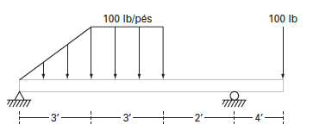
Imagem 2- “figura P5.14” retirada do livro (Cap 5,pág 114)

2) O exercício 6.15 pede para resolver por um método específico (método da secante modificado ). Sendo facilmente resolvido através de uma tabela e,após achado o valor de c, substitui-lo direto na função “f(c)”. O enunciado :

“Um balanço de massa para um poluente em um lago bem misturado pode ser escrito como 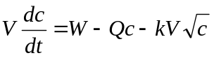.Dados os valores dos parâmetros V=1x10⁶m³,Q=1x105m³g/ano, W=1x10⁶ g/ano e k0,25 m^{0,5}/g^{0,5}/ano, use o método da secante modificado para determinar a concentração estacionária. Use uma aproximação inicial de c=4g/m³ e δ=0,5.Faça três iterações e determine o erro percentual relativo depois da terceira iteração.”

- O exercício selecionado pelo professor consta a função f(x)=x¹⁰-1,com x₀=0 e x₁=1.3.Na qual, é pedido as raízes dessas funções resolvidas pelos 4 métodos estudados .

ALGORITMOS E IMPLEMENTAÇÃO

A linguagem Python foi escolhida como base dos meus algoritmos,considerando ela ágil ,de fácil manipulação e acesso.Os códigos estão prontos para rodar e resolver os problemas propostos do exercício 3.Apesar da possibilidade de criação de um algoritmo para os dois primeiros exercícios,acredito que não houve necessidade graças a simplicidade do que foi pedido nos enunciados.
Os programas já estão codificados para plotar automaticamente os gráficos de “Erro x Iteração”, “Valores das raízes x Iteração” e “ F(raiz) x Iteração”. Já os outros valores,como a iteração máxima,podem ser consultados visualmente nos códigos ou digitado manualmente,pelo usuário, no console do programa.A falta de legendas mais visíveis prejudica a compreensão do gráfico,um dos quesitos que podem ser melhorados e também a vetorização desses dados facilitaria a manipulação deles.
Os códigos foram executado com base nos dados dos exercícios,sendo necessário alteração de valores caso usado em problemas diferente dos já citados no tópico acima. Assim,o principal objetivo do código foi resolver os exercícios especificados.
Já os critérios de parada não foram estabelecidos ,porém utilizei os passados em sala e geralmente usados pelo professor, então foram escolhidos 50 iterações e erro relativo de 0.00000000000005%.
A minha dificuldade em não saber,ainda,a vetorizar com excelência no Python dificultou a comparação entre gráficos - já que nem todos começam do mesmo ponto -.
Na grande maioria dos algoritmos foi aplicado critérios de parada semelhantes, os quais seriam :

1) Se a função f(xr) fosse igual a 0: o que resultaria a achar o valor da raiz

" if f(xr)==0:
exit ”

- Número de iterações ultrapassasse Imáx

3) Quando a taxa de erro fica abaixo da permitida

“ if e<abs(es):
return x2
exit “

E o método de Newton requer apenas um valor inicial, como foram dados dois e um deles não podia ser usado(o valor 0),pois aplicado na f’(x) resultava no valor 0, como f’(x) é utilizado no algoritmo no denominador, o algoritmo acaba fazendo uma divisão por 0, por isso foi optado não utilizar este valor. Então, o valor inicial utilizado para o método de Newton foi 1.3.

RESULTADOS

1) O exercício 5.14

Resolvi pelos meus conhecimentos aprendidos em Mecânica Geral 1.Basicamente está sendo aplicado uma força distribuída na carga, na qual, cada ponto dela recebe uma força diferente,assim,gera uma força de torção nela - podendo haver o cisalhamento dela -. Logo é necessário calcular o momento nos pontos de diferenciação da distribuição de carga ( para facilitar o calculo) :

1)0<x<3 M+(16.667x²)x/3-265x=0 (1)M=265x-5.5555556x³

2)3<x<6 (2)M=-50x²+415x-150

3)6<x<10 (3)M= -185x+1650

4)10<x<12 (4)M=100x-1200

Poderia ser resolvido esse exercício com simplesmente um gráfico das funções nas quais acharia o ponto de torção- no caso entre a equação (3).Porém o exercício pede para descobrir a raiz(ponto de torção) através do método da bissecção. Logo :

(3) M=-185x+1650 X_{l}=6 e X_{u} = 10

M(Xl) | M(Xu) | Media(xl,xu) | Xr |
540 -200 8 170
170 -200 9 -15*
170 -15 8,5 77,5
77,5 -15 8,75 31,25
31,25 -15 8,875 8,125
8,125 -15 8,9375 -3,4375*
8,125 -3,4375 8,9062 2,3437
2,3437 -3,4375 8,9218 -0,5468*
2,3437 -0,5468 8,91 0,8984
*sinal negativo muda o X_{u}
Resposta: 8,91 pés

GRAFICO- Iteração x Valor da Raiz

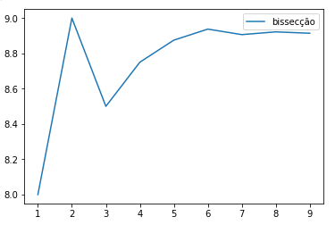
- O exercício 6.15

Dividindo a função f(c) por V e aplicando os dados,ficamos com :

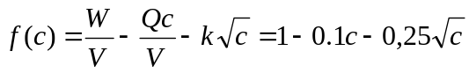
Sabendo que :
X₀=4 e δ=0,5
i | c | c+dc | f(c) | f(c+dc) | f'(c) | E
0 | 4 | 6 | 0.1 | -0.2123 | -0.1561 -
1 | 4.6402 | 6.9603 | -0.00256 | -0.3556 | -0.1521 | 13.798%
2 | 4.6234 | 6.935 | 9.94E-05 | -0.3518 | -0.1522 | 0.364%
3 | 4.6241 | 6.9361 | -3.8E-06 | -0.3520 | -0.1522 | 0.014

Com o erro próximo de zero, podemos dizer que c = 4.6241. Logo aplicamos esse valor na função f(c)

Resposta : f(4,6241)=-3,8x10⁻⁶

- (x)=x¹⁰-1,com x₀=0 e x₁=1.3

No exercício 3 foram utilizados os quatro métodos. Os gráficos gerados foram: gráfico de Iteração x Erro ,gráfico de Iteração x Valores das raízes e o gráfico de iteração x Valores de f(raiz) .

3.1) Gráficos Iteração x Erro:

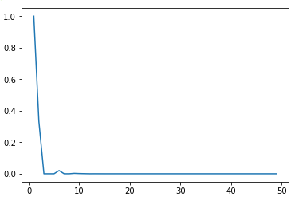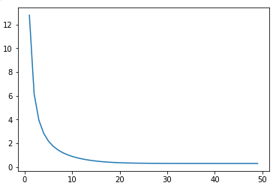
Imagem 3 - bissecção Imagem 4 - Falsa posição

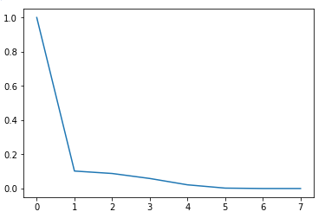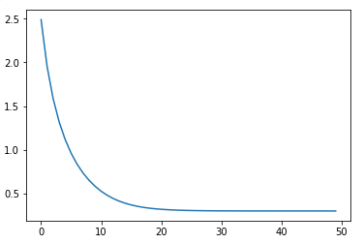
Imagem 5- Newton-Raphson Imagem 6 - Secante

3.2) Gráficos de iteração x Valores das raízes

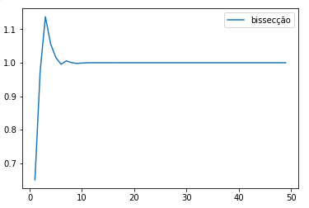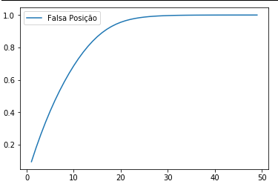
Imagem 7 - Bissecção Imagem 8 - Falsa Posição

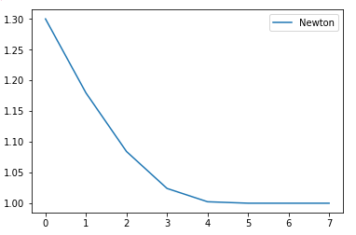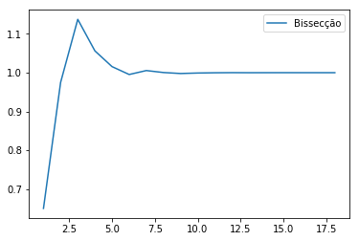
Imagem 9 - Newton-Raphson Imagem 10 - Secante

3.3) Gráficos de iteração x Valores de f(raiz)

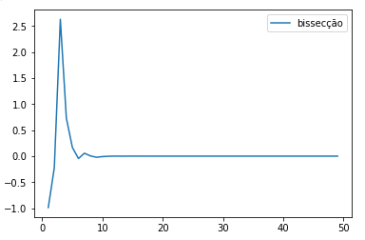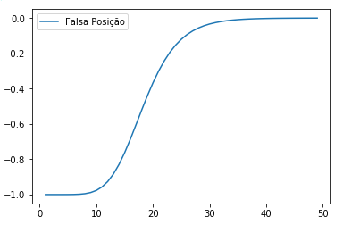
Imagem 11-Bissecção *Imagem 12 - Falsa Posição

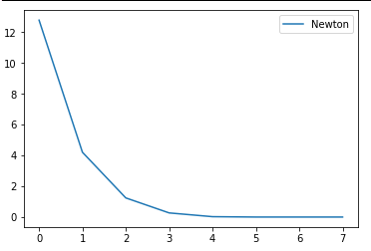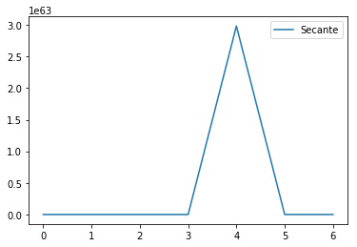
Imagem 13 - Newton-Raphson Imagem 14 - Secante

*Funçao começando no eixo Y negativo

CONCLUSÃO

Os resultados demonstram que a comparação entre os métodos ,em geral, o método de Newton tem melhor desempenho em questão de convergências.
O método da secante foi o que mais demonstrou dificuldade na hora de organizar o código, já que sua variação por iteração é, geralmente, muito maior que a dos outros métodos, porém quando organizado demonstrou um desempenho eficiente.
O método fechado da bissecção também se mostrou eficiente.Tendo um desempenho quase congruente ao da secante no exercício 3.O método da Falsa posição foi a que demonstrou menos precisam/despenho nos exercícios selecionados nesse trabalho.

Referências

[1] CHAPRA, Steven. Métodos Numéricos para Engenharia. 2008.
[2] Notas de aula Professor Guilherme A. Pianezzer

